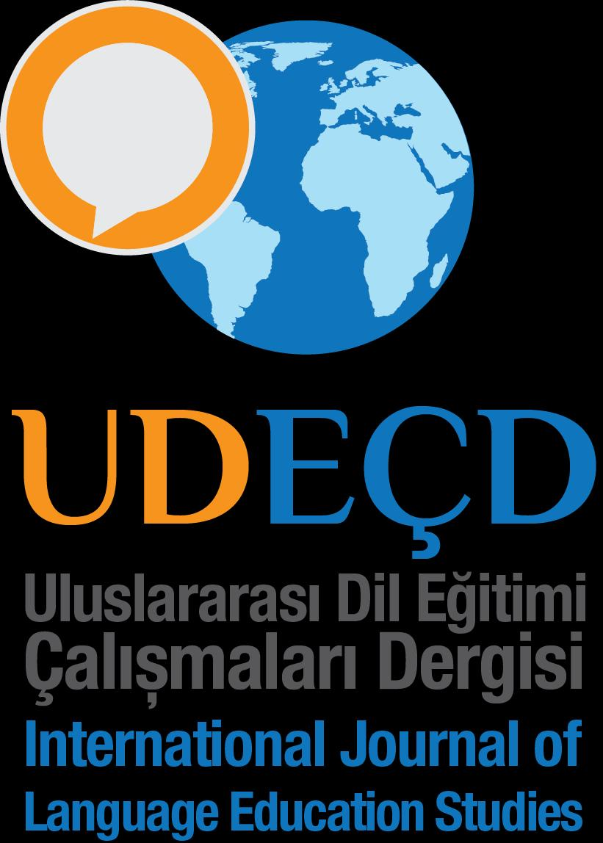 | Uluslararası Dil Eğitimi Araştırmaları Dergisi  International Journal of Language Education Studies  https://udecd.com  Geliş/Received: 12.12.2024 Kabul/Accepted: xx.xx.xx  Makalenin Türü / Article Type

Makalenin Başlığını Biçimlendirmeyi Bozmadan Buraya Ekleyiniz*

Ad SOYAD**
Ad SOYAD***

Öz
Makale özetini biçimlendirmeyi bozmadan buraya ekleyiniz. Makale özetini biçimlendirmeyi bozmadan buraya ekleyiniz. Makale özetini biçimlendirmeyi bozmadan buraya ekleyiniz. Makale özetini biçimlendirmeyi bozmadan buraya ekleyiniz. Makale özetini biçimlendirmeyi bozmadan buraya ekleyiniz. Makale özetini biçimlendirmeyi bozmadan buraya ekleyiniz. Makale özetini biçimlendirmeyi bozmadan buraya ekleyiniz. Makale özetini biçimlendirmeyi bozmadan buraya ekleyiniz. Makale özetini biçimlendirmeyi bozmadan buraya ekleyiniz. Makale özetini biçimlendirmeyi bozmadan buraya ekleyiniz. Makale özetini biçimlendirmeyi bozmadan buraya ekleyiniz. Makale özetini biçimlendirmeyi bozmadan buraya ekleyiniz. Makale özetini biçimlendirmeyi bozmadan buraya ekleyiniz. Makale özetini biçimlendirmeyi bozmadan buraya ekleyiniz. Makale özetini biçimlendirmeyi bozmadan buraya ekleyiniz. Makale özetini biçimlendirmeyi bozmadan buraya ekleyiniz. Makale özetini biçimlendirmeyi bozmadan buraya ekleyiniz. Makale özetini biçimlendirmeyi bozmadan buraya ekleyiniz. Makale özetini biçimlendirmeyi bozmadan buraya ekleyiniz. Makale özetini biçimlendirmeyi bozmadan buraya ekleyiniz. Makale özetini biçimlendirmeyi bozmadan buraya ekleyiniz. Makale özetini biçimlendirmeyi bozmadan buraya ekleyiniz.
Anahtar Kelimeler: Anahtar kelime, anahtar kelime, anahtar kelime, anahtar kelime

Makalenin İngilizce Başlığını Biçimlendirmeyi Bozmadan Buraya Ekleyiniz
Abstract
Makalenin İngilizce özetini biçimlendirmeyi bozmadan buraya ekleyiniz. Makalenin İngilizce özetini biçimlendirmeyi bozmadan buraya ekleyiniz. Makalenin İngilizce özetini biçimlendirmeyi bozmadan buraya ekleyiniz. Makalenin İngilizce özetini biçimlendirmeyi bozmadan buraya ekleyiniz. Makalenin İngilizce özetini biçimlendirmeyi bozmadan buraya ekleyiniz. Makalenin İngilizce özetini biçimlendirmeyi bozmadan buraya ekleyiniz. Makalenin İngilizce özetini biçimlendirmeyi bozmadan buraya ekleyiniz. Makalenin İngilizce özetini biçimlendirmeyi bozmadan buraya ekleyiniz. Makalenin İngilizce özetini biçimlendirmeyi bozmadan buraya ekleyiniz. Makalenin İngilizce özetini biçimlendirmeyi bozmadan buraya ekleyiniz. Makalenin İngilizce özetini biçimlendirmeyi bozmadan buraya ekleyiniz. Makalenin İngilizce özetini biçimlendirmeyi bozmadan buraya ekleyiniz. Makalenin İngilizce özetini biçimlendirmeyi bozmadan buraya ekleyiniz. Makalenin İngilizce özetini biçimlendirmeyi bozmadan buraya ekleyiniz. Makalenin İngilizce özetini biçimlendirmeyi bozmadan buraya ekleyiniz. Makalenin İngilizce özetini biçimlendirmeyi bozmadan buraya ekleyiniz. Makalenin İngilizce özetini biçimlendirmeyi bozmadan buraya ekleyiniz.
Keywords: Keywords, keywords, keywords, keywords, keywords

Giriş
Metni biçimlendirmeyi bozmadan ekleyiniz. Metni biçimlendirmeyi bozmadan ekleyiniz. Metni biçimlendirmeyi bozmadan ekleyiniz.
Metni biçimlendirmeyi bozmadan ekleyiniz. Metni biçimlendirmeyi bozmadan ekleyiniz. Metni biçimlendirmeyi bozmadan ekleyiniz.

Birinci Alt Başlığı Biçimlendirmeyi Bozmadan Ekleyiniz
Metni biçimlendirmeyi bozmadan ekleyiniz. Metni biçimlendirmeyi bozmadan ekleyiniz. Metni biçimlendirmeyi bozmadan ekleyiniz.
Metni biçimlendirmeyi bozmadan ekleyiniz. Metni biçimlendirmeyi bozmadan ekleyiniz. Metni biçimlendirmeyi bozmadan ekleyiniz.

İkinci Alt Başlığı Biçimlendirmeyi Bozmadan Ekleyiniz
Metni biçimlendirmeyi bozmadan ekleyiniz. Metni biçimlendirmeyi bozmadan ekleyiniz. Metni biçimlendirmeyi bozmadan ekleyiniz.
Metni biçimlendirmeyi bozmadan ekleyiniz. Metni biçimlendirmeyi bozmadan ekleyiniz. Metni biçimlendirmeyi bozmadan ekleyiniz.

Üçüncü ve Sonraki Alt Başlıkları Biçimlendirmeyi Bozmadan Ekleyiniz
Metni biçimlendirmeyi bozmadan ekleyiniz. Metni biçimlendirmeyi bozmadan ekleyiniz. Metni biçimlendirmeyi bozmadan ekleyiniz.
Metni biçimlendirmeyi bozmadan ekleyiniz. Metni biçimlendirmeyi bozmadan ekleyiniz. Metni biçimlendirmeyi bozmadan ekleyiniz.

Yöntem
Araştırmanın Modeli
Metni biçimlendirmeyi bozmadan ekleyiniz. Metni biçimlendirmeyi bozmadan ekleyiniz. Metni biçimlendirmeyi bozmadan ekleyiniz.
Metni biçimlendirmeyi bozmadan ekleyiniz. Metni biçimlendirmeyi bozmadan ekleyiniz. Metni biçimlendirmeyi bozmadan ekleyiniz.

Örneklem / Araştırma grubu
Metni biçimlendirmeyi bozmadan ekleyiniz. Metni biçimlendirmeyi bozmadan ekleyiniz. Metni biçimlendirmeyi bozmadan ekleyiniz.
Metni biçimlendirmeyi bozmadan ekleyiniz. Metni biçimlendirmeyi bozmadan ekleyiniz. Metni biçimlendirmeyi bozmadan ekleyiniz.

Veri Toplama Araçları
Metni biçimlendirmeyi bozmadan ekleyiniz. Metni biçimlendirmeyi bozmadan ekleyiniz. Metni biçimlendirmeyi bozmadan ekleyiniz.
Metni biçimlendirmeyi bozmadan ekleyiniz. Metni biçimlendirmeyi bozmadan ekleyiniz. Metni biçimlendirmeyi bozmadan ekleyiniz.

İşlem / Verilerin Toplanması
Metni biçimlendirmeyi bozmadan ekleyiniz. Metni biçimlendirmeyi bozmadan ekleyiniz. Metni biçimlendirmeyi bozmadan ekleyiniz.
Metni biçimlendirmeyi bozmadan ekleyiniz. Metni biçimlendirmeyi bozmadan ekleyiniz. Metni biçimlendirmeyi bozmadan ekleyiniz.

Verilerin Analizi
Metni biçimlendirmeyi bozmadan ekleyiniz. Metni biçimlendirmeyi bozmadan ekleyiniz. Metni biçimlendirmeyi bozmadan ekleyiniz.
Metni biçimlendirmeyi bozmadan ekleyiniz. Metni biçimlendirmeyi bozmadan ekleyiniz. Metni biçimlendirmeyi bozmadan ekleyiniz.

Geçerlik ve Güvenirlik
Metni biçimlendirmeyi bozmadan ekleyiniz. Metni biçimlendirmeyi bozmadan ekleyiniz. Metni biçimlendirmeyi bozmadan ekleyiniz.
Metni biçimlendirmeyi bozmadan ekleyiniz. Metni biçimlendirmeyi bozmadan ekleyiniz. Metni biçimlendirmeyi bozmadan ekleyiniz.

Araştırma ve Yayın Etiği
Bu çalışmada “Yükseköğretim Kurumları Bilimsel Araştırma ve Yayın Etiği Yönergesi” kapsamında uyulması belirtilen tüm kurallara uyulmuştur. Yönergenin ikinci bölümü olan “Bilimsel Araştırma ve Yayın Etiğine Aykırı Eylemler” başlığı altında belirtilen eylemlerden hiçbiri gerçekleştirilmemiştir.

Etik Kurul İzni
Kurul adı =
Karar tarihi=
Belge sayı numarası=

Bulgular
Metni biçimlendirmeyi bozmadan ekleyiniz. Metni biçimlendirmeyi bozmadan ekleyiniz. Metni biçimlendirmeyi bozmadan ekleyiniz.
Metni biçimlendirmeyi bozmadan ekleyiniz. Metni biçimlendirmeyi bozmadan ekleyiniz. Metni biçimlendirmeyi bozmadan ekleyiniz.

Birinci Alt Başlığı Biçimlendirmeyi Bozmadan Ekleyiniz
Metni biçimlendirmeyi bozmadan ekleyiniz. Metni biçimlendirmeyi bozmadan ekleyiniz. Metni biçimlendirmeyi bozmadan ekleyiniz.
Metni biçimlendirmeyi bozmadan ekleyiniz. Metni biçimlendirmeyi bozmadan ekleyiniz. Metni biçimlendirmeyi bozmadan ekleyiniz.

İkinci Alt Başlığı Biçimlendirmeyi Bozmadan Ekleyiniz
Metni biçimlendirmeyi bozmadan ekleyiniz. Metni biçimlendirmeyi bozmadan ekleyiniz. Metni biçimlendirmeyi bozmadan ekleyiniz.
Metni biçimlendirmeyi bozmadan ekleyiniz. Metni biçimlendirmeyi bozmadan ekleyiniz. Metni biçimlendirmeyi bozmadan ekleyiniz.

Üçüncü ve Sonraki Alt Başlıkları Biçimlendirmeyi Bozmadan Ekleyiniz
Metni biçimlendirmeyi bozmadan ekleyiniz. Metni biçimlendirmeyi bozmadan ekleyiniz. Metni biçimlendirmeyi bozmadan ekleyiniz.
Metni biçimlendirmeyi bozmadan ekleyiniz. Metni biçimlendirmeyi bozmadan ekleyiniz. Metni biçimlendirmeyi bozmadan ekleyiniz.

Tartışma ve Sonuç
Metni biçimlendirmeyi bozmadan ekleyiniz. Metni biçimlendirmeyi bozmadan ekleyiniz. Metni biçimlendirmeyi bozmadan ekleyiniz.
Metni biçimlendirmeyi bozmadan ekleyiniz. Metni biçimlendirmeyi bozmadan ekleyiniz. Metni biçimlendirmeyi bozmadan ekleyiniz.

Araştırma ve Yayın Etiği
Bu çalışmada “Yükseköğretim Kurumları Bilimsel Araştırma ve Yayın Etiği Yönergesi” kapsamında uyulması belirtilen tüm kurallara uyulmuştur. Yönergenin ikinci bölümü olan “Bilimsel Araştırma ve Yayın Etiğine Aykırı Eylemler” başlığı altında belirtilen eylemlerden hiçbiri gerçekleştirilmemiştir. (Zorunlu beyan)

Etik Kurul İzni
Kurul adı=
Karar tarihi=
Belge sayı numarası=

Yazarların Katkı Oranı
Tek yazarlı makalelerde, yazar makaleyi tek başına hazırladığını belirtmelidir. Çok yazarlı makalelerde, tüm yazarların katkı oranları ayrı ayrı (1. yazar %60, 2. yazar %40 vb.) verilmelidir. (Zorunlu beyan)

Çıkar Çatışması
Çıkar çatışması teşkil edebilecek durumların ve ilişkilerin olup olmadığı açıklanmalıdır. (Zorunlu beyan)

Destek ve Teşekkür
Herhangi bir kurum veya kuruluş tarafından destek alındıysa, alınan desteğe yönelik bilgilendirme (kurum adı, proje numarası vb.) yapılmalıdır. (Zorunlu olmayan beyan)
Yazarların teşekkür etmek istedikleri kişi veya kurumlara ilişkin bilgilendirme yapılmalıdır. (Zorunlu olmayan beyan)

Kaynaklar

APA 7 formatına göre ayarlanacaktır.
Extended Abstract
Introduction
Metni biçimlendirmeyi bozmadan ekleyiniz. Metni biçimlendirmeyi bozmadan ekleyiniz. Metni biçimlendirmeyi bozmadan ekleyiniz.
Metni biçimlendirmeyi bozmadan ekleyiniz. Metni biçimlendirmeyi bozmadan ekleyiniz. Metni biçimlendirmeyi bozmadan ekleyiniz.

Method
Metni biçimlendirmeyi bozmadan ekleyiniz. Metni biçimlendirmeyi bozmadan ekleyiniz. Metni biçimlendirmeyi bozmadan ekleyiniz.
Metni biçimlendirmeyi bozmadan ekleyiniz. Metni biçimlendirmeyi bozmadan ekleyiniz. Metni biçimlendirmeyi bozmadan ekleyiniz.

Result and Discussion
Metni biçimlendirmeyi bozmadan ekleyiniz. Metni biçimlendirmeyi bozmadan ekleyiniz. Metni biçimlendirmeyi bozmadan ekleyiniz.
Metni biçimlendirmeyi bozmadan ekleyiniz. Metni biçimlendirmeyi bozmadan ekleyiniz. Metni biçimlendirmeyi bozmadan ekleyiniz.

Başlıklar
- Tüm başlıklar (birinci, ikinci, üçüncü…) sola hizalanmalıdır.
- Başlıklardan önce bir paragraf boşluk bırakılmalıdır.
- Başlıklar alt alta verildiğinde başlıklar arasına paragraf boşluğu koyulmamalıdır.

Tablolar

APA 7 formatına göre ayarlanacaktır.

Ekler
Ek-1. Birinci Eki Biçimlendirmeyi Bozmadan Ekleyiniz
Metni biçimlendirmeyi bozmadan ekleyiniz. Metni biçimlendirmeyi bozmadan ekleyiniz. Metni biçimlendirmeyi bozmadan ekleyiniz.
Metni biçimlendirmeyi bozmadan ekleyiniz. Metni biçimlendirmeyi bozmadan ekleyiniz. Metni biçimlendirmeyi bozmadan ekleyiniz.

Ek-2. Birinci Eki Biçimlendirmeyi Bozmadan Ekleyiniz
Metni biçimlendirmeyi bozmadan ekleyiniz. Metni biçimlendirmeyi bozmadan ekleyiniz. Metni biçimlendirmeyi bozmadan ekleyiniz.
Metni biçimlendirmeyi bozmadan ekleyiniz. Metni biçimlendirmeyi bozmadan ekleyiniz. Metni biçimlendirmeyi bozmadan ekleyiniz.

* Makale hakkında bilgilendirme yapılması gerekiyorsa buraya yazınız.
** Unvan, Üniversite, Fakülte, Bölüm, Şehir, E-posta, ORCID: orcid.org/xxxx-xxxx-xxxx-xxxx
*** Unvan, Üniversite, Fakülte, Bölüm, Şehir, E-posta, ORCID: orcid.org/xxxx-xxxx-xxxx-xxxx

